PŘEBOR ČOS ve skoku o tyči

ŽACTVA, juniorů A DOROSTU NA DRÁZE

Datum závodu , místo a prezentace :

úTerý 13. srpna 2019

opava, dolní náměstí OD 13 hodin

Přihlášky včetně ubytování na adresu pořadatele do 11.8.2019 nebo na místě :
SOKOL Opava, B.Němcové 22 , Opava 74601, sokolopava@tiscali.cz

Program : 13 hod. tyč Přebor ČOS žactva,dorostu a juniorů, přihlášky dětí na trojboj
13.30 hod. Přebor ČOS trojboj přípravka do 13 let (sedy,trojskok,přek.dráha)



Přestávky vyplní vystoupení gymnastek SK Špičková a Sokola Opava

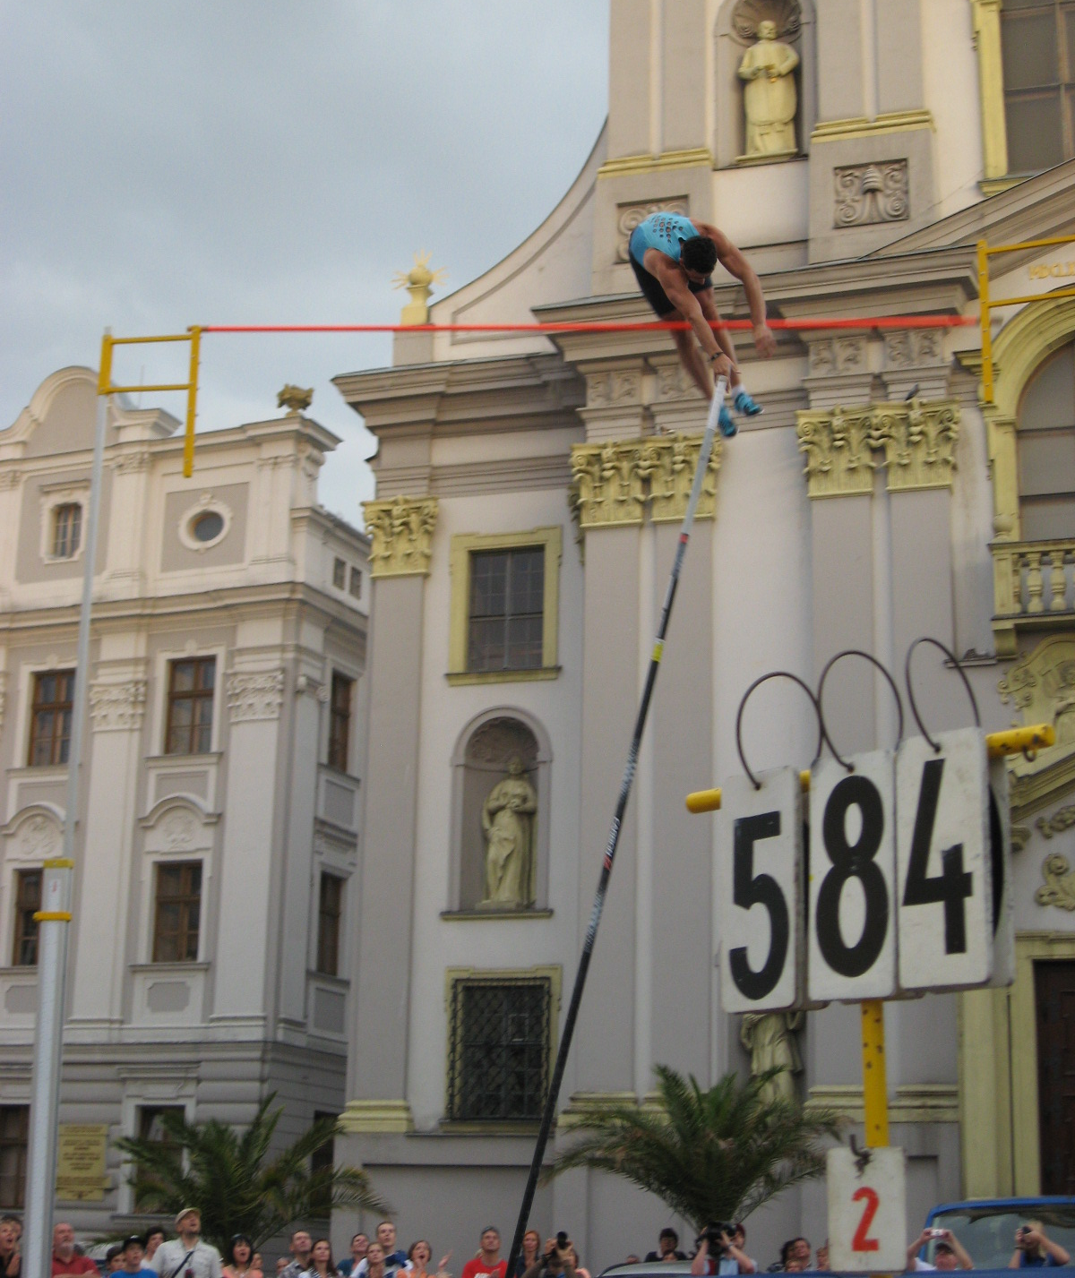

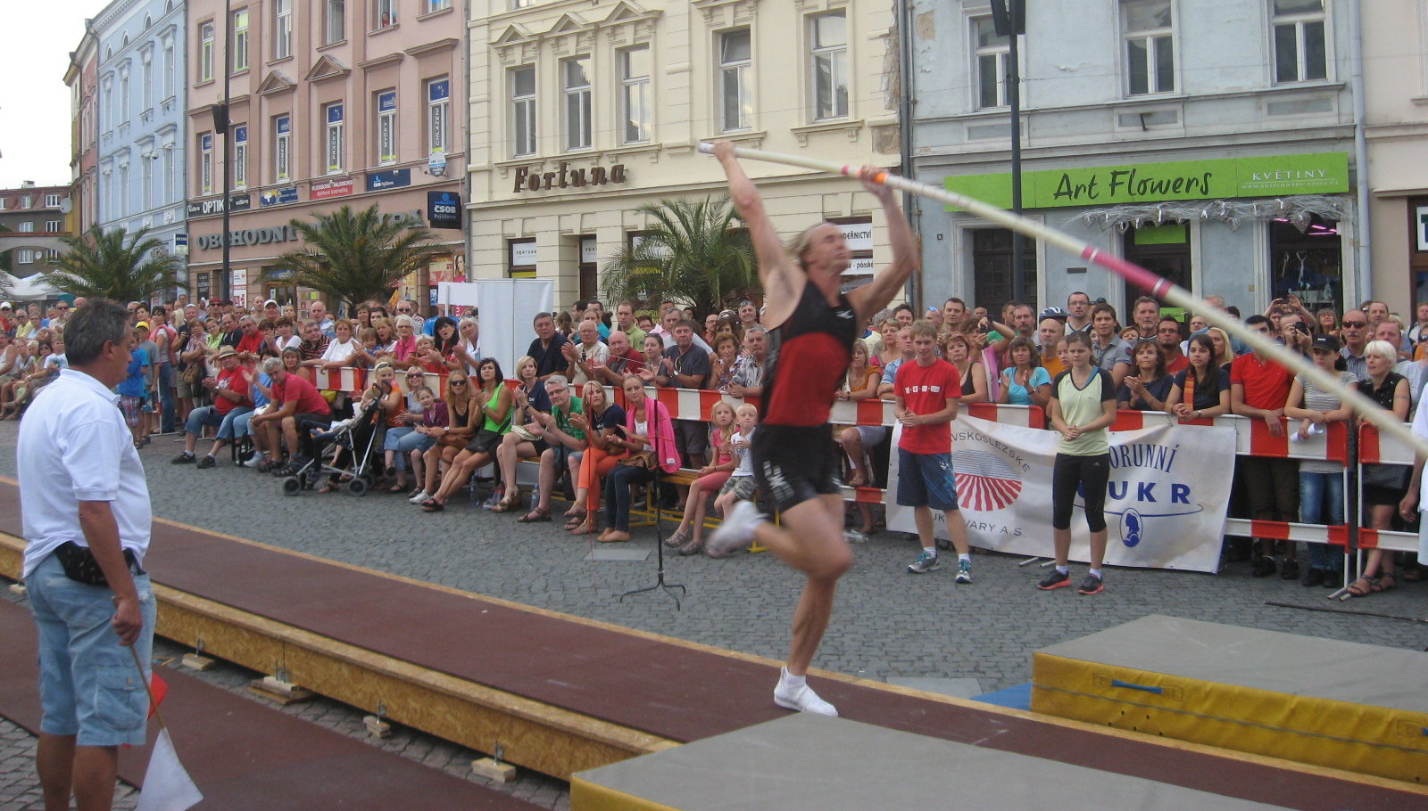
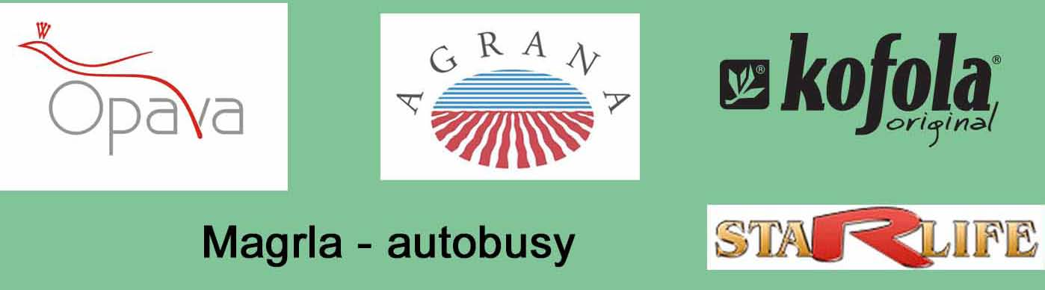

Upozornění pořadatele pro účastníky :
Soutěží se o věcné ceny sponzorů a medaile. Všichni účastníci jsou povinni mít platnou zdravotní prohlídku i úrazové pojištění, pořadatel za případné zdravotní komplikace a úrazy z nepozornosti nebere žádnou zodpovědnost, délky hřebů u treter pro skoky i běhy jsou povoleny maximálně 6mm .

Ing. Jiří Lesák Marta Kovářová

ředitel závodů hlavní rozhodčí

